**020_MOSFET 구조**

1. MOSFET 구조

- MOS 구조의 전계효과 트랜지스터(Field Effect Transistor)

- 신호의 증폭이나 스위칭을 위한 능동 소자

- MOS 커패시터 + Source/Drain 전극(단자)

- N형과 P형으로 나뉨

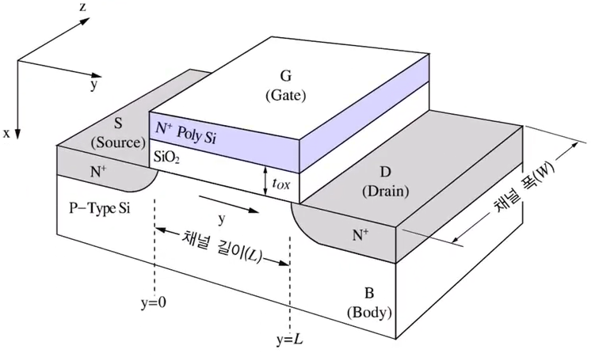

2. N형 MOSFET

- 저농도의 P형 반도체 기판(P-Sub, P-Well)

- 고농도의 N형 Source, Drain 전극

- Gate 전극 (+)전압 인가

- N형 채널(캐리어 반전층, Inversion Layer)

3. P형 MOSFET

- 저농도의 N형 반도체 기판(N-Well)

- 고농도의 P형 Source, Drain 전극

- Gate 전극 (-)전압 인가

- P형 채널(캐리어 반전층, Inversion Layer)

4. N형 MOSFET과 P형 MOSFET

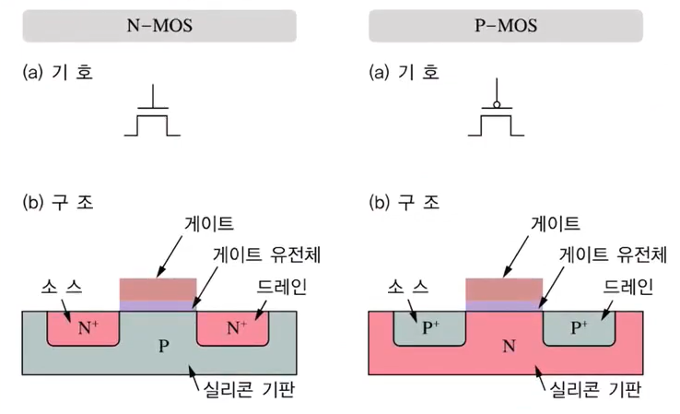

5. 채널 종류별 인가전압

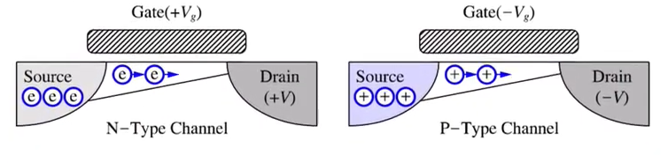

6. MOSFET 구조의 발전

- 1세대 Planar FET : 1 Gate

- 2세대 Fin FET : 3 Gate

- 3세대 GAA(Gate-All-Around) FET : 4 Gate

